1. Adatbázis-kezelési alapfogalmak
Adatbázis:
Egy adott alkalmazáshoz tartozó adatok összessége, melyet úgynevezett adatmodellel képezünk le. Az adatmodell írja le az adatbázis szerkezetét. A szerkezet tartalmazza az adatok típusát, kapcsolatait, sőt az adatokon végrehajtható alapműveleteket is. Az adatbázisok elvileg tetszőleges méretűek lehetnek.
Egy adatmodell a következő elemeket tartalmazza:
Egyedek a valóság olyan dolgai, amelyek más dolgoktól megkülönböztethetők, azaz az egyed a valós világban létező, fogalmi vagy fizikai léttel rendelkező dolog, amelyet tulajdonságokkal akarunk leírni. (pl. dolgozó, tanuló, vevő, autó, stb.) Ugyanaz a dolog többféle egyednek is tekinthető (pl. egy személy lehet dolgozó), de a képviselt konkrét elemek halmazát egyedhalmaznak nevezzük. (a vevő, mint egyedhalmaz az összes vevőt tartalmazza)
Tulajdonságnak nevezzük a valóság dolgainak azon jellemzőit, amelyekkel az egyedeket leírjuk. (pl. autónál tulajdonság a típus, szín, rendszám, stb. A típus értékei lehetnek: BMW, Opel, stb.) Az egyedek a tulajdonságértékeikkel azonosíthatók.
Kapcsolatnak nevezzük az egyedek közötti viszonyok fogalmi tükörképeit. Objektumok közötti viszony pl. az, hogy a munkás a kft. dolgozója. Ennek egy konkrét előfordulása pl. Kovács János a Zabhegyező kft. dolgozója.
A kapcsolatok fajtái:
Egy-egy típusú: az egyik egyedcsoport mindegyik eleméhez a másik egyedcsoport pontosan egy eleme kapcsolódik. Pl. személy – személyi szám
Egy-több típusú: az egyik egyedcsoport egy eleméhez a másik egyedcsoport több eleme kapcsolódik. Pl. osztályfőnök – az osztály tanulói
Több-több típusú: az egyik egyedcsoport több eleméhez a másik egyedcsoport több eleme kapcsolódik. Pl. tanárok - diákok

Az adatbázis-kezelők kezelőinek feladatai:
- adatbázisok létrehozására
- adatbázisok tartalmának definiálására
- adatok letárolására
- adatok lekérdezésére
- adatok védelmére
- adatok titkosítására
- hozzáférési jogok kezelésére
- fizikai adatszerkezet szervezésére
Az adatbázis tervezés főbb lépései:
Első lépés: az adatbázis céljának meghatározása.
Második lépés: a szükséges táblák meghatározása.
Harmadik lépés: a szükséges mezők meghatározása.
Negyedik lépés: kapcsolatok meghatározása.
Ötödik lépés: a terv finomítása.

A legismertebb adatbázis-kezelő rendszerek:
- Nagygépes: ORACLE, INGRES, SYBASE, INFORMIX
- Kisgépes: DBASE, CLIPPER, FOXPRO

2. Adatbázismodellek fajtái, a relációs adatmodell
Adatmodell:
az adathalmaz és az adathalmaz elemei között fennálló kapcsolatok strukturált leírása.
Legfontosabb tulajdonságai:
- átfogó (minden lehetséges adatot és minden lehetséges kapcsolatot tudnia kell ábrázolni és kezelni);
- le kell tudnia írni a valóság általános, lényeges és tartós összefüggéseit;
- redundancia mentesnek kell lennie, azaz minden adatot lehetőleg csak egyszer tartalmazzon;
- következetesnek kell lennie;
- valamint az alkalmazott hardverrel és szoftverrel összhangban levőnek kell lennie.

Fajtái:
- hierarchikus modell: az adatbázist irányított gráfként, fastruktúrában ábrázoljuk. A gráf csúcsai az objektumokat, az ágai pedig az objektumok közötti kapcsolatokat jelölik.
- hálós modell: ez a modell már megoldotta az előbbi problémát. Az adatokat mutatókon keresztül érhetjük el és ugyanígy reprezentálhatjuk a köztük levő kapcsolatokat is.
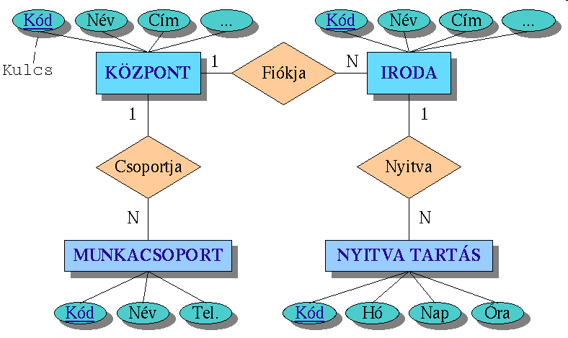
- relációs modell: a 70-es évektől kezdve terjedt el, és ma már szinte minden rendszer ezt támogatja. Jelölésrendszere táblázatokból áll. A kapcsolatok leírására bonyolult matematikai apparátust, relációkat használ. Ezt a modellt használja például az SQL nyelv is.

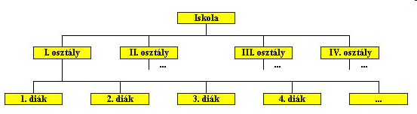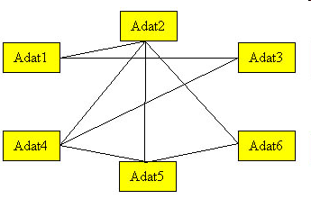
Relációs adatmodell
A relációs adatbázisokat a következőkkel tudjuk jellemezni:
- egymással összefüggő adatok csoportját táblázatokban tároljuk, a táblák egyes sorai (a rekordok) egyértelműen azonosíthatók, azaz úgy próbáljuk adatainkat minél kisebb területen tárolni, hogy az összefüggés miatt egyrészt az ismétlődő adatokat csak egy példányban tároljuk, másrészt "üres" adatokat nem tárolunk. Ha úgy ítéljük meg, hogy egy bizonyos adatot többször is tárolnunk kell a táblában, vagy esetleg gyakran üresen kell hagynunk mezőket, akkor bontsuk addig több részre a táblánkat, hogy ezek megszűnjenek. Az így "lecsupaszított" táblánk minden sora (a rekordok) "fontos", azaz nem tartalmaz a táblánk teljesen egyforma rekordokat.
- a táblák között kapcsolatok vannak, vagyis egy "tényleges" adatsorunk több tábla adataiból áll össze. Ezt a kapcsolatot az egyes táblák egyedi adatait megkülönböztető hivatkozásokkal, ún. kulcsokkal végezzük.
- az adatokat halmazműveletek segítségével tudjuk kezelni, tehát adatainkra a halmaz-műveletekhez hasonló operátorok segítségével hivatkozhatunk.
- csak alapadatokat tárolunk, és ezeket a legkisebb bontásban ismétlés nélkül. Tehát csak olyan adatokat tárolunk, amelyek nem jönnek ki más adatokból, számítások útján sem. Például ha tároljuk bizonyos dolgoknak a nettó árát és az áfa kulcsot, akkor nem kell a bruttó értéket és ÁFÁ-t tárolni, mert ezek a nettó érték és ÁFA kulcs segítségével kiszámíthatóak. Hasonlóan, ha egy címet akarunk tárolni, akkor annak komponenseit (város, irányítószám, stb.) érdemes külön mezőkben tárolni, hogy ezekre külön-külön hatékonyan rákereshessünk.

3. A relációs algebra műveletei
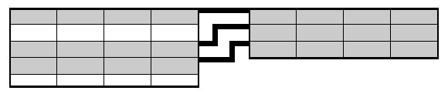
1. Szelekció
A szelekció művelete során egy relációból csak egy adott feltételt kielégítő sorokat őrizzük meg az eredmény relációban. (horizontális megszorítás)
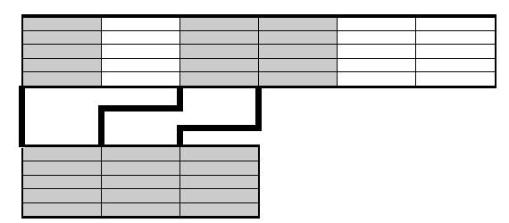
2. Projekció
A projekció során egy reláció oszlopai közül csak bizonyosakat őrzünk meg az eredmény relációban. (vertikális megszorítás)

3. Descartes szorzat
A Descartes szorzat két reláció sorait minden kombinációban egymás mellé teszi az eredmény relációban.
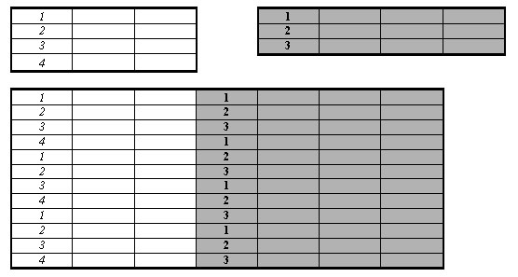
4. Összekapcsolás
Az összekapcsolás művelete két vagy több relációt kapcsol össze egy-egy attribútum érték összehasonlításával.
5. Halmaz műveletek
5.1 Unió
Az unió művelete azonos szerkezetű két vagy több reláció között végezhető el. Az eredmény reláció tartalmazza azokat a sorokat, melyek a műveletbe bevont relációk közül legalább egyben szerepelnek. Ha ugyanaz a sor az egyesítendő relációk közül többen is szerepelne, akkor is csak egyszer szerepel az eredmény relációban.
5.2. Metszet
A metszet művelete azonos szerkezetű két vagy több reláció között végezhető el. Az eredmény reláció csak azokat a sorokat tartalmazza, melyek a műveletbe bevont relációk közül mindegyikben szerepelnek.
5.3. Különbség
A különbség művelete azonos szerkezetű két reláció között végezhető el. Az eredmény reláció csak azokat a sorokat tartalmazza, melyek az első relációban megtalálhatóak, de a másodikban nem.

4. Az ACCESS objektumai
Az ACCESS objektumai ugyanannak az adatbázis fájlnak a részei és egymással kapcsolatban állnak.
1. Tábla:
A relációs adatbázis alapvető objektumai, amely egy adott témakörbe tartozó adatok halmazát tárolja. A tábla sorokból (rekordok) és oszlopokból (mezők) áll.
2. Lekérdezés:
Az adatbázis adataival kapcsolatban megfogalmazott kérdés, feltétel ill. feltételrendszer. A lekérdezés eredménye a megadott feltételeknek eleget tevő rekordok összessége, melyek több táblában tárolt adatokból ill. másik adatbázisból is származhatnak.
3. Űrlap:
Az adattábla rekordjainak bevitelét, törlését, módosítását vagy megjelenítését segítő objektum. Az űrlap az űrlaptervnek megfelelő formátumban jeleníti meg az adatokat. Az űrlap alapja egyaránt lehet tábla vagy lekérdezés.
4. Jelentés:
A kinyomtatandó adatok elrendezését és megformázását leíró objektumok. Az adatbázis adatainak előre megadott formában való megjelenítését teszi lehetővé. Általuk az adatok csoportosíthatók, részösszegek és végösszegek képezhetők, képletekkel és grafikai elemekkel tehetők látványosabbá. Alapja lehet tábla vagy lekérdezés.
5. Makró:
Azon műveletek egyetlen parancsba foglalása, melyek gyakran ismétlődnek. A makrókkal nagymértékben meggyorsíthatjuk munkánkat.
6. Modul:
Visual Basic nyelven készített saját programok, eljárások, függvények.
Adattáblák felépítése:
Az adattábla sorait rekordoknak, oszlopait mezőknek nevezzük. Azt a mezőt, amely bármely két rekord esetén (elvileg is) különböző értéket vesz fel, kulcsnak vagy elsődleges kulcsnak hívjuk. Kulcs használata nélkül nem lehetséges adattáblát létrehozni. Ha nincs megfelelő kulcsmező, érdemes a számlálót használni.

5. Adattípusok az ACCESS-ben

Az adattípus előre definiálásának jelentősége:
- a program ellenőrizni tudja a begépelt adatok helyességét, így figyelmeztet a nem megfelelő típusú adat beírásakor,
- az egyes adattípusokhoz, csak meghatározott műveletek rendelhetők.

Az ACCESS 8 féle adattípussal dolgozik:

1. Szöveg (Text) típusú adat:

Alfanumerikus karakterek. Mérete legfeljebb 255 bájt (karakter). Akkor használjuk, ha a beírt adattal nem kell számításokat végezni (pl.: nevek, irányítószámok).

2. Feljegyzés (Memo) típusú adata:

Alfanumerikus karakterek (mondatok, megjegyzések). A maximális hossz 64.000 karakter lehet. Akkor használjuk, ha a mezőben 255 karakternél hosszabb szöveget szeretnénk tárolni.

3. Számtípusú (Number) adat:

Egész vagy törtszámok. Matematikai számítások elvégzésére alkalmas adattípus.

4. Pénznem (Currency) típusú adat:

Pénzérték (15 egész és négy tizedes jegyet tartalmazhat). Az ACCESS automatikusan beírja a számok mögé azt a pénznemet, amit a Windows nemzetközi beállításánál megadtunk.

5. Dátum/idő (Date/Time) típusú adat:

Dátumok és időpontok. Akkor használjuk, ha a dátumokkal és időpontokkal műveleteket szeretnénk végezni (pl.: ha ki akarjuk számítani két dátum között eltelt napok számát). Ügyelni kell arra, hogy a napok végén ne írjunk pontot.

6. Számláló (Autó Number) típusú adat:

Számérték (egyértelmű egész számérték, amelyet az ACCESS minden egyes új rekord beírásakor eggyel növel). Beállítható: növekvő vagy csökkenő, ill. véletlenszerű számok.

7. Igen/Nem (Yes/No) típusú adat:

Logikai érték (Igen/Nem, Igaz/Hamis). Akkor alkalmazzuk, ha előre tudjuk, hogy az adottmező csak kétféle értéket vehet fel.

8. OLE objektum adattípus:

Egy másik programmal előállított objektumokat (pl.: képeket, rajzokat és más bináris adatokat) csatolhatunk az adatbázishoz. Lehetőségünk van Hiperhivatkozás (Hyperlink) megadására is (pl.: URL-cím).

6. Műveletek adatbázisokkal: keresés, csere, szűrés, rendezés

Keresés:

Egy adott tulajdonság ismeretében a Szerkesztés menü Keresés sorával juthatunk a kívánt információhoz. Fontos, hogy azt a mezőt (oszlopot) jelöljük ki, amelyikben a kívánt információ esetleg megtalálható. (Elég, ha az oszlopba kattintunk az egérrel.)
Csere:
A Szerkesztés menü Csere sorával egy már szereplő tulajdonságot minden előfordulási helyén egy másik tulajdonságra kicserélhetünk.
Szűrés:
Adatok feltételes megjelenítése.
A szűrés történhet
- kijelöléssel: egy adott tulajdonságot kijelölünk, majd a Szűrés kijelölés gombjának megnyomása után az adott tulajdonságú rekordok jelennek meg;
- űrlappal: a Szűrés űrlappal gombra kattintva megjelenik a táblázat fejléce, az adott mezőnévhez kattintva a beírt értékek közül kiválaszthatjuk a megfelelőt, illetve ez a szűrési mód alkalmas logikai feltételek beírására is. Ezzel a módszerrel több feltételt is beállíthatunk. A Szűrés gomb megnyomásával jutunk az eredményhez.
Az utolsó Szűrés eredménye Mentés után is megjeleníthető a Szűrés gomb megnyomásával.
Rendezés:
Rendezni növekvő (az abc sorrend is ide tartozik) vagy csökkenő sorrendben lehet.
A Táblázatkezelővel ellentétben elég kijelölni azt az oszlopot (mezőnevet), amely alapján rendezni akarunk, és a megfelelő rendező gombot megnyomni. A rekordok tulajdonságai nem változnak meg, csak a helyük.
Többszintű rendezéshez az oszlopok sorrendjét úgy kell megváltoztatni, hogy a szintek egymás mellett balról jobbra helyezkedjenek el. Ebben az esetben is csak egyféle rendezés lehetséges (vagy csökkenő, vagy növekvő).

7. Lekérdezések

A lekérdezések lényege, hogy a már meglévő tábláinkkal kapcsolatos kérdéseket tehetünk fel, esetleg azok adatait változtathatjuk meg csoportosan.

Lekérdezések csoportosítása

Választó lekérdezések

A leggyakrabban használt lekérdezés típusa a választó lekérdezés. A választó lekérdezés néhány táblából olvassa ki az adatokat bizonyos feltételek alapján, majd a kívánt sorrendben megjeleníti azokat.

Akció lekérdezések

Az akció lekérdezések a választó lekérdezésekkel ellentétben valamilyen változtatást hajtanak végre valamely tábla rekordjain (akár egyszerre több rekordon is). Attól függően, hogy mi ez a változtatás 3 kategóriába soroljuk az akció lekérdezéseket:

Törlő lekérdezés

Az ilyen típusú lekérdezés töröl egy adott feltételnek eleget tevő minden rekordot.

Frissítő lekérdezés

Adott feltételt kielégítő rekordok valamely mezőjének (ill. mezőinek) módosítása

Hozzáfűző lekérdezés

Segítségével rekordokat másolhatunk át egyik táblából egy másik táblába, ill. új rekordot vihetünk fel egy adott táblába

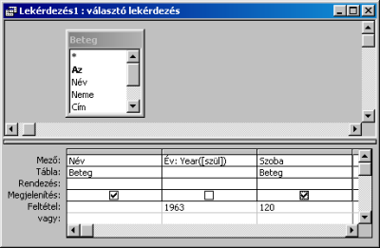
Lekérdezések létrehozása

Lekérdezés létrehozása tervező nézetben

A tervező nézetben hozhatunk létre összetett lekérdezéseket, olyan módon, hogy a lekérdezés feltételeit a lekérdezésablak alsó részében megszerkesztjük.

Ha itt nem adunk meg szűrési feltételt, akkor minden rekordot megjelenítünk.

A tervező nézetben az adatbázis tábláit, és a közük létesített kapcsolatokat a segédablak felső részében jeleníthetjük meg. A segédablakon jobb egérgombbal kattintva, vagy a Nézet menüben válthatunk a tervező nézet, az eredményeket mutató adatlap nézet és a lekérdezést SQL nyelven tartalmazó SQL nézet között.

Beállíthatunk ÉS (and), VAGY, igaz (igen) vagy hamis (NOT) és logikai feltételeket is, rendezhetünk növekvő vagy csökkenő módba, letilthatjuk a megjelenítést.

A tervező nézet lehetővé teszi, hogy a Lekérdezés menüben kiválasztva a megfelelő menüpontot, létrehozzunk kereszttáblás lekérdezést, vagy frissítő, hozzáfűző, törlő akciólekérdezéseket futtassunk, vagy a lekérdezéssel új táblát hozzunk létre.

8. Űrlapok és jelentések

Az űrlapok feladata:
- Kényelmes módot és vonzó felületet biztosítanak az adatok hatékony bevitelére, módosítására és megtekintésére.
- A rekord valamennyi adatát képesek megjeleníteni, sőt egyszerre több tábla adatait tudják kezelni.
- A formájukat, megjelenítésüket, a beadó mezők működését a vezérlőelemek tartalmazzák, melyek lehetnek:

a. beviteli mezők,

b. jelölőnégyzetek,

c. legördülő listák.
- Használatukkal megelőzhetjük az adatbeviteli hibákat.

Az űrlapok fajtái:

a.) nem kötött űrlapok (olyan üres űrlapok, amelyeket adatbevitelre szeretnénk használni és csak a formátumot, ill. a vezérlőelemeket tároljuk).

b.) kötött űrlapok (olyan űrlapok, melyek már meglévő adatforráson - tábla, lekérdezés stb. - alapulnak, tehát már meglévő adatokat szeretnénk megjeleníteni vagy módosítani).

Az űrlapok típusai:

a.) egyoszlopos (egyidejűleg egyetlen rekord megmutatására alkalmas),

b.) táblázatos (több sorban és oszlopban jeleníti meg az adatokat, így több rekordot látunk egyszerre - minden rekordnak külön sora van),

c.) fő- és segédűrlap (akkor használjuk, ha a két űrlap között egy a többhöz kapcsolat áll fenn),

d.) diagram űrlap (az adatok diagramon történő ábrázolására alkalmas - nem adatbeviteli, hanem megjelenítési célokat szolgál).

Jelentések

Jelentést akkor használunk, ha az adatbázisban letárolt adatokat szeretnénk kinyomtatni. Lehetőség van táblák, és űrlapok kinyomtatására is, de igazán esztétikus eredményt jelentések készítésével érhetünk el. A jelentésben szereplő adatok az űrlapokhoz hasonlóan egy tábla vagy egy lekérdezés.

Jelentés készítése

A jelentéseket mindig érdemes varázslóval készíteni, mert szinte tetszőleges kimutatás (akár több hasábos is) elkészíthető vele.

1. lépés: Itt kell beállítani, hogy melyik tábla ill. lekérdezés, annak pedig mely mezői tartalmazzák a jelentésben szerepeltetni kívánt adatokat.

2. lépés: Ennél a lépésnél jelöljük ki a csoportszinteket, vagyis azt hogy mely mező (ill mezők) alapján csoportosítjuk a rekordokat. A csoportba bontás több szinten is történhet, vagyis egy csoporton belül alcsoportok hozhatók létre, amennyiben több mezőt is kijelölünk. A Csoportosítási beállítások gomb segítségével bonyolultabb csoportosítási szempontok is beállíthatók.

3. lépés: Most azt kell beállítanunk, hogy egy csoporton belül mely mező szerint legyenek sorba rendezve a rekordok. Mi most név szerint növekvő sorrendbe rendezzük az adatokat. Az Összegzési beállítások... gomb segítségével csoportonkénti minimum, maximum, átlag, összeg jeleníthető meg a jelentésen a kiválasztott mező értékei alapján:

Amennyiben a Megjelenítés-nél a Csak Összesítés opciót választjuk, a törzsrekordok mezői nem jelennek meg, csak a csoportátlag (ill. összeg, minimum, vagy maximum - amelyik éppen be van állítva), így mi a Törzs és Összesítés opciót választjuk, melyben az egyes rekordok adatait is láthatjuk és a csoportátlagot is minden csoport végén.

4. lépés: Ennél a lépésnél a megjeleníteni kívánt adatok elrendezését és a lap tájolását állíthatjuk be.

5. lépés: Ennél a lépésnél jelentésünk stílusát választhatjuk ki a felkínált 6 fajta stílus közül.

6. lépés: Ez az utolsó lépés, itt már csak a jelentés címét kell meghatározni, ez kerül a jelentés tetejére.

